附件一
空氣品質淨化區設置申請補助規範及擴大綠化植生申請補助規範
一、宗旨及名稱
嘉義縣環境保護局（以下簡稱本局）運用空污基金補助設置空氣品質淨化區（以下簡稱空品淨化區）以改善空氣品質及增加碳匯（吸收二氧化碳），特訂定「空氣品質淨化區設置申請補助規範」（以下簡稱本規範）。
二、空品淨化區之功能及種類
空品淨化區的功能及補助類別說明如下。
（一）主要功能
空品淨化區設置主要以達到淨化空氣、提升生活環境品質、提供休閒、生態與環境教育和資源永續利用之目的。基本理念包括：
1.藉由植物的生理特性－包括吸收二氧化碳、釋出氧、吸收污染氣體、減少塵埃與懸浮微粒、調節空氣中之溼度和溫度等，以淨化空氣的品質，進而增進人類的健康與福祉。
2.減緩廢棄物、噪音、水污染等人為環境污染。
3.提供生態模擬及生態教育的場所，並經由解說設施以增進民眾對植物可淨化空氣的認知和對環境生態及環境保護的知識。
4.提供環境生態及生物多樣性的保護場所。
5.是一處符合環境美學，且令人賞心悅目的場所。
（二）補助種類
可改善空氣品質之公有土地，包括下列各項：
1.垃圾場綠化
指垃圾場於二次污染防制工作後可供植栽綠化之土地。（申請單位應先發函予督察總隊，取得未補助綠化之函，併同計畫書送本局）。
2.廢棄物棄（堆）置場綠化
指荒廢場所或空地，經清理後可供植栽綠化之土地。
3.裸露地綠化
指地表裸露，易造成塵土飛揚之土地。（優先補助都市計畫範圍內，具有必要性與急迫性之基地）
4.其他經本局核定可供植栽綠化以改善空氣品質之土地或空間。
（三）基本做法
為達成空品淨化區設置之各項功能，基本做法如下：
1.儘可能提高空品淨化區的綠覆率和喬木綠覆率。
2.空品淨化區內應減少裸露之土壤。
3.空品淨化區內栽植之樹苗應以2~3年生之容器苗為主，可保持根系之完整，利於樹苗的移植、存活與快速的生長，有效提升四維綠容積，容器苗由公有苗圃提供，高度應達1.5公尺以上。
4.配合當地環境，優先種植吸收污染能力或產生碳匯能力較高的本土性原生或馴化樹種，以達淨化空氣的目的。
5.植栽設計應注意整體環境美學，以創造優質的環境空間。
6.設施質樸，設計力求與自然環境和諧。
7.空品淨化區需有環境教育的功能，故解說設施不可或缺，解說設施亦需做到質樸和適地性。
8.空品淨化區需有良好的維護管理，包括施肥、澆水、必要的修剪、除草、病蟲害防治及環境清潔和設施維護等。
9.空品淨化區是屬於大家的公園或綠地，宜鼓勵民間及企業團體認養或積極參與。
三、設置計畫書之內容及應檢附之資料
嘉義縣（以下簡稱本縣）鄉（鎮、市）公所依本規範申請補助設置空品淨化區時，應檢具設置計畫書1式2份向本局提出申請。設置計畫書除應填寫空品淨化區設置申請表（詳附件表二、空品淨化區設置申請表）置於計畫書之首頁並填寫空品淨化區設置申請檢核表外，計畫書內容及應檢附之資料如下：
（一）基地位置說明，包括基地區位關係示意圖及基地位置圖（建議使用衛星影像或遙、航測影像），說明應包括由主要道路（高速公路交流道、省道和縣道）至基地之路線關係（詳附件圖一、空品淨化區區位關係示意圖案例）及基地與周邊環境（污染源、重要地標、河川、土地使用形式、交通節點、學校、公園及空品淨化區等）之位置關係（圖二、空品淨化區基地位置圖案例）。
（二）計畫範圍應附詳細之計畫範圍圖，並說明面狀基地之四周界線或帶狀基地之起訖點、帶狀寬度等（詳附件圖三、空品淨化區基地計畫範圍圖案例）。
（三）土地權屬及相關資料
申請者須提供土地權屬及相關資料，主要係證明申請者有土地所有權或土地使用權。提供之地籍資料包括：
1.彙整之全區地籍圖或地籍圖謄本（詳附件圖四、空品淨化區地籍圖案例），需註明申請範圍界線、土地座落、筆數及地號等。
2.地籍資料，即土地登記謄本或土地所有權狀影本或相關資料（例如由地政單位出具之證明文件，證明基地範圍內之每一筆公有土地均為申請單位所有）。本項資料需證明申請範圍內之每筆土地均為申請者所有，若該地籍所有權人或管理者，非申請單位，須檢附取得土地使用同意書（10年以上），併同於申請計畫書內。
3.地籍資料統計表（詳附件表三、空品淨化區地籍資料統計表格式），將上項地籍資料統計成表以利審查。
（四）基地所在區域之空氣品質背景資料（包括污染物為何及其來源、與基地之關係等）。
（五）基地土地使用現況分析。
基地土地使用現況應就下列種類圈選1項：
□空地 □部分植生覆蓋 □全部植生覆蓋
□土壤條件，請說明：
（例如pH值、質地、有機質含量、排水狀況等）
□其他，請說明：
（六）基地有無占墾（用）情形：
基地有無占用情形應就下列種類圈選1項：
□無占用及占墾
□有占用情形，請說明：
□有占墾情形，請說明：
□其他，請說明：
（七）未接受其他單位補助之證明。
（八）申請設置內容概述，針對基地之特性及實際需求，詳細說明申請項目之內容及設置位置，並檢附申請基地之設置構想平面示意圖（須與申請內容相符，且需含各申請項目之數量計算），設置內容容許之項目請見下項經費分析及第七條補助項目之內容。
（九）申請經費分析（詳附件表四、空品淨化區計畫申請經費分析表格式），並應依本局核定計畫經費編足分擔款至少20%，若因計畫有特殊狀況經本局同意者不受限制。
（十）後續維護管理計畫，應含維護管理工作內容及方法，例如自行維護或委外維護、維護管理經費預估及來源。維護管理計畫中需有後續維護管理經費之編列項目與來源，並結具切結書（詳表六、空品淨化區後續維護管理經費編列切結書）。
（十一）不另作其他用途使用之保證（10年內不得廢除或移作他用），應出具切結書（詳附件表五、空品淨化區設置10年內不另做其他用途使用切結書）。
（十二）是否有列入地方團體及社區民眾參與認養等相關資料。
設置計畫書之內容不完整或不合規定者，經本局通知限期（2周內）補正，逾期仍未補正者，以退件方式處理之。
四、優先補助原則
為提升空氣品質，本局得視本縣各鄉（鎮、市）空氣品質狀況優先補助有下列特性之申請案：
（一）位於大型固定污染源下風處之基地或主要移動污染源附近之基地。
（二）因應中央重大政策或建設，需由地方政府配合辦理之事項。
（三）具有示範性作用且其淨化空氣品質之效益較大之重大建設計畫。
（四）有覓妥認養單位之基地。
五、基地現勘與審查
本縣轄各鄉（鎮、市）公所或本縣府各局處及所屬機關、學校所提報之空品淨化區設置計畫，經本局邀請學者專家至基地現勘，並依程序簽辦，經本局核定後，再發核定函。應注意事項：
（一）申請計畫書
由申請單位提送，於每年3月底前截止收件，可視情況或配合重大政策等不在此限。
（二）基地特殊性，若申請基地因非人為原因導致某項經費需求較多，或特別需增加某些設施（如：灌木綠籬、版橋、防風網等），請於現勘時，向學者專家提出，俾利後續核定經費時參考。
（三）基地使用現況，若基地內部有占墾、占用等情形，請將面積扣除或排除後再送修正計畫書至本局。
（四）基地若已有其他單位補助過綠化等工作項目，為避免重複補助，本局不再予以補助。
六、空品淨化區設置之補助項目
（一）各類別基地之補助項目請參照附件表四、空品淨化區計畫申請經費分析表格式所列之補助項目。
1.計畫原核定之項目須確實落實，非核定之項目不予補助。
2. 表四、空品淨化區計畫申請經費分析表格式所列之補助項目，除整地工程、植栽工程、養護管理工程外，其他部分所提列之項目得依各該基地之特性調整之，惟其申請之金額以不超過計畫申請總金額之1/3為原則。
3.不在表四、空品淨化區計畫申請經費分析表格式所列之補助項目，其申請金額原則上以不超過計畫申請總金額之1/10為原則。
4.不依上述規定之申請案，以退件方式處理之。
（二）其他經審查委員會核可之項目，但不含土地取得及維護費用。
（三）上述各項經費之補助以當年度為主，惟若因本縣環境污染防制基金預算不足時，得停止補助或移至下年度補助。
七、本局補助設置空品淨化區設置之限制條件
（一）申請之基地需為公有地（屬該申請單位所有或已取得土地使用同意書）或已完成徵收之公共設施保留地。
（二）樹種應選用具有吸收空氣污染物之本土原生樹種或馴化種，並以環境部「環境綠化育苗計畫」核定之樹種為準，且喬木須洽各公有苗圃提供，喬木須是2~3年生（苗木高度需達1.5公尺以上）之容器苗（栽植時容器須確實移除，以利植物生長）。
（三）除步道及環境教育教說設施外，不具改善空氣品質之硬體設施（如亭台樓閣、假山、遊具等建物或設施及大面積之不透水鋪面等），不予補助。
（四）已申請其他機關單位補助尚未結案者或有重複補助情形，不予補助。
（五）基地內尚有違章建築物、或有占墾、占用者，不予補助。
（六）未提供後續維護管理經費切結書者，或維護管理及執行成效不佳者，不予補助。
（七）本局為考量經費總量與執行效益，經核定後之空品淨化區基地，如有無正當理由辦理撤銷補助紀錄之申請單位，其申請單位當年及次年度之空品淨化區申請案將列為不優先補助。
八、撥款原則
受補助單位需檢送契約書、領據（工程款及工程管理費）、納入預算證明、原核定計畫及發包後之差異分析表至本局，以辦理撥款相關事宜。
（一）補助金額在300萬（含）以下者，檢具契約書核撥發包後總經費（包括工程款、空污費及管理費）1次撥付。
（二）補助金額在300萬以上，未達3,000萬元者，分3次撥付。第1次於工程發包後，檢具發包合約書核撥發包後總經費（包括工程款、空污費及管理費）之40%。第2次於發包後總經費支用達30%時，檢具經費支用狀況表核撥50%。第3次於完工結案後，檢具經費支用狀況表、結算驗收證明書及工程決算書，撥付尾款10%。（本局部分補助者，按本局補助經費佔計畫經費百分比計算）
（三）補助金額在3,000萬元以上者，分4次撥付。第1次於工程發包後，檢具契約書核撥發包後總經費（包括工程款、空污費及管理費）之30%。第2次於發包後總經費支用達20%時，檢具經費支用狀況表核撥40%。第3次於發包後總經費支用達60%時，檢具經費支用狀況表核撥20%。第4次於完工結案後，檢具經費支用狀況表、結算驗收證明書及工程決算書，撥付尾款10%。（本局部分補助者，按本局補助經費佔計畫經費百分比計算）
（四）發包金額高過本局核定經費時，其不足部分由申請單位自行補足，本局不另補助。
（五）補助金額在1,000萬元以上者，於本局通知申請單位審查通過之文件內將依個案的性質給予一定的工作期限，工作期限內必需完成發包簽約手續。期限一過，本局即將該筆金額提供其他已核定之申請單位使用。原申請單位在完成發包手續後，若本局本年度之經費已用完時，該原核定之金額將改由下一年度撥發。
九、執行成效追蹤考核
經本局核定之空品淨化區設置計畫，申請單位應確實按已核定之內容執行，本局得派員進行追蹤考核，追蹤考核的方式如下。
空品淨化區設置考評（考核成績將列為後續補助審查參考）
考評共分為下列三項：
1.申請單位設置空品淨化區之整體執行成效（25％）
（1）申請計畫總件數、核定數、退件數及核定後辦理撤銷件數之比例。
（2）總核定基地之面積總數、上年度新增之面積。
（3）最近3至5年預算執行情形。
2.已核定空品淨化區設置期間之執行成效（50％）
（1）計畫發包內容是否與核定內容相符（10％）
受補助單位於發包後二週內須提報：
A.經其核可後之空品淨化區平面配置圖。
B.植栽平面圖。
C.工程詳細表。
D.施工進度表。
E.本局原核定計畫與發包後之差異分析表（1式1份）送本局備查。
（2）開工後相關報表之定期檢送及施工管理（10％）
受補助單位須於施工期間定期填寫施工進度月報表，提報實際施工進度狀況（需依施工進度表填具實際進度）。
A.計畫之開工、施工、停工、復工、完工等相關資料之檢送。
B.是否如期、定期（每月）檢送及檢送資料之完整性。
C.現勘查核－基地之施工進度與相關設施之施作情形等查核。
D.工地管理（包括揚塵控制等）
（3）完工驗收完成後二週內需檢送資料（8％）
A.竣工平面配置圖。
B.竣工植栽平面圖。
C.喬木清冊（樹種、規格、數量等），並標註栽植喬木來源（如：民間苗圃單位、公有苗圃單位或執行「環境綠化育苗計畫」之撫育單位等）。
D.工程經費結算表（原核定計畫與結算之差異分析表）。
E.其他相關資料。
（4）執行進度及施工照片更新（8％）
A.是否如期至「空品淨化區網路平台」更新基地最新執行情形（開工、施工、停工、復工、完工等）及施工進度。
B.是否定期至「空品淨化區網路平台」更新施工查核照片。
（5）養護期間之維護管理情形（8％）
（6）行政配合及其他（6％）
相關行政配合及連繫作業辦理情形。經核定之計畫案若未於規定期限完成工程發包作業而遭撤銷補助時，本項分數以0分計。
3.已完工空品淨化區維護期間之執行成效（25％）
（1）已完工空品淨化區現勘查核基地整體維護管理情形
（2）比對單位自行考評基地綠地面積維護妥善率
（3）承辦人員對基地現況之瞭解與行政配合度
（4）基地相關紀錄資料彙整（竣工圖說、執行經費、照片等）
（5）其他（無正當理由辦理撤銷設置解除列管者，將依情況予以扣分）
若有不符規定或未依核定計畫書內容實施，並經審查委員會審核後情節嚴重者，本局得撤銷其補助。
地方主管機關辦理本縣補助之計畫，應於年度辦理結算後，就其計畫進度、成果及經費支用情形函報本縣。
十、經費報結
計畫需於年度內執行完畢，若計畫執行完成後，尚有剩餘款，依規定需繳還本局，倘無法執行亦需來函申請撤銷。若經費不足，亦不得申請追加補助款，其不足部分應由申請單位自行補足。
十一、辦理變更用途
既存之空氣品質淨化區，若因特殊相關因素卻須變更用途者，請依下列原則辦理：
（一）空品淨化區達10年以上，另有其他用途者，請敘明原因。
（二）未達10年者，請檢附相關資料並敘明原因送本縣備查，經同意者始可變更。
◆附件 申請計畫書檢附之圖表、文件及參考範例
表一、空品淨化區設置申請檢核表
表二、空品淨化區設置申請表
表三、空品淨化區地籍資料統計表格式
表四、空品淨化區計畫申請經費分析表格式
表五、空品淨化區設置10年內不另做其他用途使用切結書
表六、空品淨化區後續維護管理經費編列切結書
表七、空品淨化區基地未接受其他單位補助證明
圖一、空品淨化區區位關係示意圖案例
圖二、空品淨化區基地位置圖案例
圖三、空品淨化區基地計畫範圍圖案例
圖四、空品淨化區地籍圖案例

表一、設置申請檢核表
1.計畫名稱：

2.設置申請表 □已檢附 □未檢附

3.基地位置圖、範圍圖及說明 □已檢附並查核 □未檢附
（□已辦理現勘查核 □尚未辦理現勘查核）

4.地籍圖或地籍謄本 □已檢附並查核 □未檢附 □其他
地籍資料統計表 □已檢附 □未檢附 □其他

5.空氣品質背景資料資料 | □已檢附 | □未檢附 | □其他
6.土地使用現況分析及照片 | □已檢附 | □未檢附 | □其他
7.有無佔用情形說明及照片 | □已檢附 | □未檢附
8.未接受其他單位補助證明 | □已檢附並查核 | □未檢附
9.申請設置內容概述 | □已檢附 | □未檢附
10 經費申請項目是否符合 | □已檢核 | □未檢核
11.後續維護管理計畫 | □已檢附 | □未檢附
12.使否有民眾參與及認養之辦理 | □有 | □無

承辦人員： 主管：

表二、設置申請表

1.計畫名稱：

2.基地地址：

3.申請單位：
機關名稱：
機關首長姓名及職稱：
承辦人員及職稱：
聯絡地址： 聯絡電話：
手機： 傳真：
電子信箱：

表三、地籍資料統計表
基地地籍資料統計表：（將檢附之相關地籍資料加以統計）
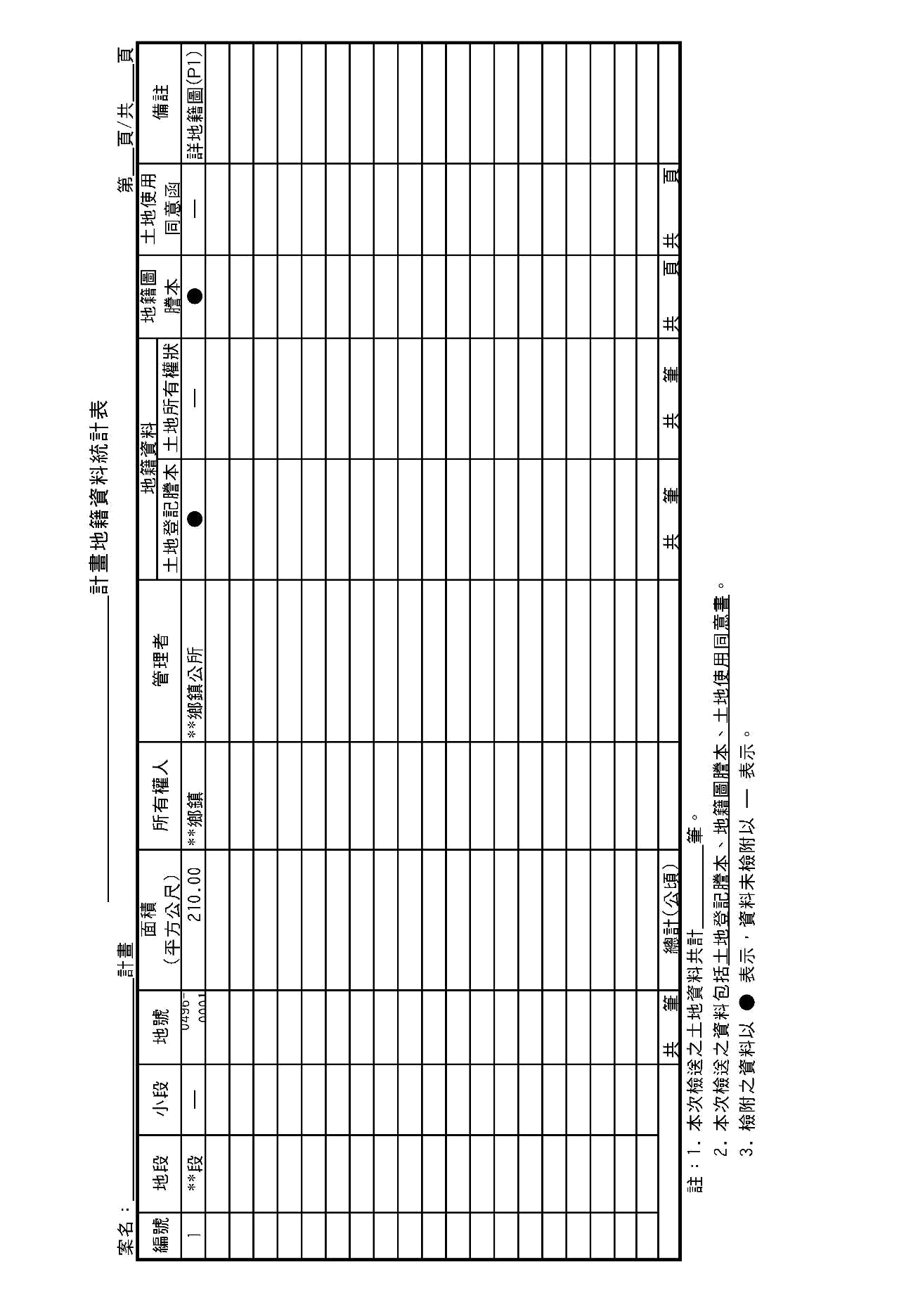

表四、設置經費申請分析表
鄉（鎮、市、區） 段 地號 綠化計畫經費申請表
項目名稱 |  | 單價 | 數量 | 申請經費（元） | 核定金額（元） | 說明
整地工程 | 整地 | 元/m2 | m2 |  |  | 含放樣、工資等每m2  深 15cm
整地工程 | 填土 | 元/m2 | m2 |  |  | 含放樣、工資等每m2  深 15cm
植栽工程 | 喬木 | 元/棵 | 棵 |  |  | - 含處理、搬運、植穴、種工、支架、基肥、廢土清運費用  - 草坪以混合草種為主
植栽工程 | 灌木 | 元/棵 | 棵 |  |  | - 含處理、搬運、植穴、種工、支架、基肥、廢土清運費用  - 草坪以混合草種為主
植栽工程 | 地被 | 元/m2 | m2 |  |  | - 含處理、搬運、植穴、種工、支架、基肥、廢土清運費用  - 草坪以混合草種為主
植栽工程 | 草坪 | 元/m2 | m2 |  |  | - 含處理、搬運、植穴、種工、支架、基肥、廢土清運費用  - 草坪以混合草種為主
養護管理 | 澆水 | 元/m 2 ×次 | 次 |  |  | 每週一次
養護管理 | 施肥 | 元/棵 ×次 | 次 |  |  | 每週一次
其他 | 放樣 | 元/m2 | m2
其他 | 空品淨化區標誌 | 元/式 | 式 |  |  | 含環教教育設施說明牌、解說牌等項
其他 | 說明牌 | 元/式 | 式 |  |  | 含環教教育設施說明牌、解說牌等項
其他 | 願景告示牌 | 元/式 | 式 |  |  | 含環教教育設施說明牌、解說牌等項
其他 | 簡易澆灌 | 元/式 | 式
其他 | 簡易步道 | 元/m2 | m2
其他 | 交通管制 | 元/式 | 式
其他 | 安全措施 | 元/式 | 式
其他 | 其他
實質工程費
工程管理費 |  |  |  |  |  | 本項請確實依政府規定標準提報。
設計監造等
小計
分擔款20%
經費總計
備註 | 1.計畫原核定之項目須確實落實，各細項數量可於細部設計後再行調整，非核定之項目不予補助。  2.苗木必需洽公有苗木單位提供並註明其來源。  3.涼亭、休憩座椅、花崗石、砌石、圍牆、鑿井、緣石、人工造景、人工生態池、或其他RC水泥人工構造物等，均不符環境保護原則，且與空氣品質淨化無關，前述設施均不予補助，請勿設計施作。  4.其他部分所提列之項目得依各該基地之特性調整之，惟其申請之金額以不超過計畫申請總金額之 1/3 為原則；不在經費分析表格式所列之補助項目， 其申請金額原則上以不超過計畫申請金額之 1/10 為原則。  5.請遵循上述目標及原則，依本局核定項目及額度進行設計及施作，非屬本局核定範圍及項目均不予補助，設計及施作時請特別注意。
面積： 公頃

表五、10年內不另做其他用途使用切結書
切 結 書

（單位名稱）為申請 （基地名稱）之空氣品質淨化區之需要，申請綠化面積 (公頃)，依嘉義縣環境保護局「嘉義縣空氣品質淨化區設置申請補助規範」中第三條「設置計畫書之內容及應檢附之資料」之規定，本單位保證於計畫完成後10年內，不得廢除或移作他用，特此證明。

此致
嘉義縣環境保護局
單位名稱：
單位主管：
住址：
電話：

中 華 民 國 ○ ○ 年 ○ ○ 月 ○ ○ 日
表六、後續維護管理經費編列切結書
切 結 書

（單位名稱）為申請 （基地名稱）空氣品質淨化區之需要，依嘉義縣環境保護局「嘉義縣空氣品質淨化區設置申請補助規範」中第三條「設置計畫書之內容及應檢附之資料」之規定，本單位保證爾後每年均將自行編列該基地之後續維護管理經費，並持續執行本案之維護管理作業，特此證明。

此致
嘉義縣環境保護局
單位名稱：
單位主管：
住址：
電話：

中 華 民 國 ○ ○ 年 ○ ○ 月 ○ ○ 日

表七、基地未接受其他單位補助證明

切 結 書

（單位名稱）為申請 （基地名稱）之空氣品質淨化區之需要，申請綠化面積 (公頃)，確實未接受其他單位補助，屬實，特此證明。

此致
嘉義縣環境保護局
單位名稱：
單位主管：
住址：
電話：

中 華 民 國 ○ ○ 年 ○ ○ 月 ○ ○ 日

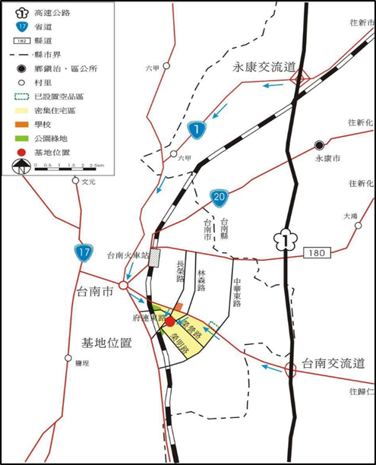 | 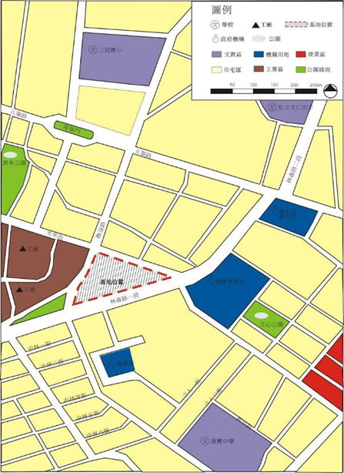
圖一、區位關係示意圖案例 | 圖二、基地位置圖案例
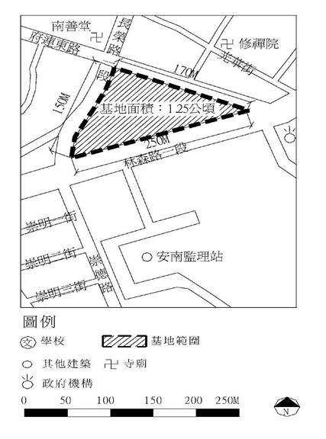 | 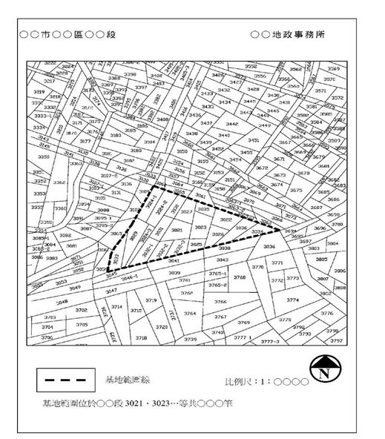
圖三、基地計畫範圍圖案例 | 圖四、地籍圖案例

附件二
擴大綠化植生申請補助規範
一、宗旨及設置理念
嘉義縣環境保護局（以下簡稱本局）運用空污基金補助設置擴大綠化植生（以下簡稱綠植）以改善空氣品質，特訂定「擴大綠化植生申請補助規範」（以下簡稱本規範）。
綠植設置主要為淨化空氣品質，並增加空氣淨化效益為目的。透過種植植物並利用植物特性達到滯塵、吸收等功效，提升環境之空氣品質。設置基本理念包括：藉由植物吸收二氧化碳、釋出氧、吸收污染氣體、減少塵埃與懸浮微粒、改變空氣中之溼度和溫度等的生理特性，以淨化空氣品質。
（一）減緩噪音等人為環境污染。
（二）透過種植灌木及喬木，使其進行光合作用藉以達到淨化空氣及提供遮蔭等效益。
（三）提供生態教育場所，透過解說設施，增進學生對植物淨化空氣的認知、環境生態及環境保護的知識。
（四）提供環境生態及生物多樣性的保護場所，吸引蝴蝶和昆蟲。
二、補助對象
以本縣所轄各鄉（鎮、市）公所、本府各處所屬機關及學校所屬可改善空氣品質之公有土地。由申請單位提報計畫書至本局，經本局依據提報資料內容進行審查（計畫名稱、申請範圍、申請項目及內容、土地權屬等），後續設置及維護管理由原申請單位負責。
三、補助原則
（一）位於大型固定污染源下風處或主要移動污染源附近之基地。
（二）其他經本局核定可供植栽綠化以改善空氣品質之土地或空間。
（三）植栽原則採自然式生長，以低維護性的植栽為準，同時考量植物淨化效益及對不同環境條件的適應性。
四、補助限制
（一）已申請其他機關補助或有重複補助情形，不予補助。
（二）未提供後續維護管理經費切結書者，或維護管理及執行成效不佳者，不予補助。
（三）如無正當理由辦理撤銷補助紀錄之申請單位，當年及次年度申請案列不予優先補助。
（四）上述各項經費之補助以當年度為主，惟若因空氣污染防制費停止徵收或年度預算不足時，得停止補助或移至下年度補助。
（五）完工後2年內不得廢除並善盡維護之責。未達2年，另有其他用途者，請敘明原因送本縣備查，經同意者始可變更。
五、補助內容
（一）綠化方式（喬木、灌木等或其他可空氣淨化功能之植物，含苗木費、搬運及種植等）、簡易設施(澆灌系統、植栽種植原則利用既有之植栽槽或空地為準)。
（二）養護管理（澆水、施肥、修剪、病蟲害防治、補植等）以1年為期，前述養護管理費補助以新設種植為主。
（三）其他（放樣、教育宣傳解說設施）。
（四）規劃設計及監造、安全措施、工程管理費等。
六、補助經費
由申請單位提送，於每年3月底前截止收件，可視情況或配合重大政策等不在此限。申請案件以種植面積每平方公尺3,000元至5,000元，當年度該申請單位最高補助上限以15萬元為原則。

七、期程管控
申請單位檢送計畫書至本局，本局依程序核定，申請單位應於每年10月底前完工，流程圖如下。
1.計畫書資料需完備，再依本局作業程序審查。
2.核定補助單位設置數量與經費。
3.請受補助單位儘速依核定內容辦理招標作業，並於每年10月底前完成。
依政府採購法辦理。

提出申請
計畫核定
環保局
招標發包
計畫書內容：
1.設置位置、面積、項目、機關後續自行編列維護管理經費切結書、2年內不得廢除切結書等。
2.以低維護成本、自然式生長之植物為準。
3.後續維護管理計畫，含後續維護管理經費切結書。

完工撥款：
1.申請單位提供發包資料、驗收資料、完工前後對照照片等。
2.施工內容需符合原申請資料，應與核定項目相符。
完工
擴大綠化植生申請補助管控流程

計畫名稱：
擴大綠化植生申請計畫

中華民國 年 月 日

【目錄】

壹、計畫緣起 1
貳、計畫目標 1
參、工作內容 1
肆、執行期程 2
伍、經費需求 2

- 壹、計畫緣起
因應都市人居密度高及綠化空間有限之限制，增加空間綠化量，以種植喬木、灌木等吸收空氣污染物等效益，進而改善室內及戶外環境之空氣品質。
請說明周邊污染源對機關的影響，例如單位基本資料、與固定污染源(或移動污染源)距離、風向與影響範圍等。
- 貳、計畫目標
一、吸收空氣污染物，改善室內與室外空間之空氣品質。
二、減緩噪音等人為環境污染。
三、透過種植灌木及喬木，使其進行光合作用藉以達到淨化空氣及提供遮蔭等效益。
四、提供生態教育的場所，並經由解說設施以增進學生對植物可淨化空氣的認知和對環境生態及環境保護的知識。
五、提供環境生態及生物多樣性的保護場所，達到資源永續利用之目的。
- 參、工作內容
依下列各項執行工作，說明申請內容、數量及位置：
一、綠化植生設置種類
指應用既有植栽台或空地進行綠化。
二、基地概述
(一)基地區位、周邊環境與污染源標示，如圖1。
(二)說明預計施作位置、面積並標示於單位平面圖，如圖2。
三、植栽選擇
以低維護成本為主，原則採自然式生長，同時考量植物淨化空氣效益及對不同環境條件的適應性。
四、後續維護管理計畫
維護管理計畫需附自行編列後續維護管理經費切結書（詳表1）、2年內不得廢除切結書(詳表2)。
- 肆、執行期程
計畫執行各階段預定進度，包含：
一、工程執行進度
(一)招標發包預定日期： 年 月 日
(二)計畫評選日期： 年 月 日
(三)施工日期： 年 月 日
(四)驗收日期： 年 月 日
(五)成果報告繳交日期： 年 月 日
二、預算執行進度
(一)第一期請款日期： 年 月 日，金額：
(二)第二期請款日期： 年 月 日，金額：
- 伍、經費需求
本計畫預定申請 千元，各項工作經費執行明細詳表4。

表1、擴大綠化植生後續維護管理經費自行編列切結書

切
結
書

（單位名稱）為申請 （基地名稱）淨化空氣植生之需要，保證爾後每年均將自行編列該設備後續維護管理經費，並持續執行本案之維護管理作業，特此證明。

此致
嘉義縣環境保護局
單位名稱：
單位代表人： 住址：
電話：

中 華 民 國 年 月 日
表2、擴大綠化植生2年內不得廢除切結書

切
結
書

（單位名稱）為申請 （基地名稱）
淨化空氣植生之需要，申請綠化面積 平方公尺，保證於計畫完成後2年內，不得廢除或移作他用，特此證明。

此致
嘉義縣環境保護局
單位名稱： 單位代表人： 住址：
電話：

中 華 民 國 年 月 日

表3、經費申請表

年度 (單位)申請設置擴大綠化植生計畫補助經費申請表

項目 | 單位 | 數量 | 單價(元) | 金額(元) | 細項說明
OO單位
(一)施工費 | m² |  |  |  | 苗木費、資材、架設、種植、客土、基肥等
(二)養護管理 | 年 |  |  |  | 澆水、施肥，定期修剪、補植以不超過栽植總量10%為原則
(三)解說牌 | 式 |  |  |  | 說明牌、解說牌等
(四)規劃設計及監造
以下空白
總計 |  |  |  |  | (一+二+三+四)

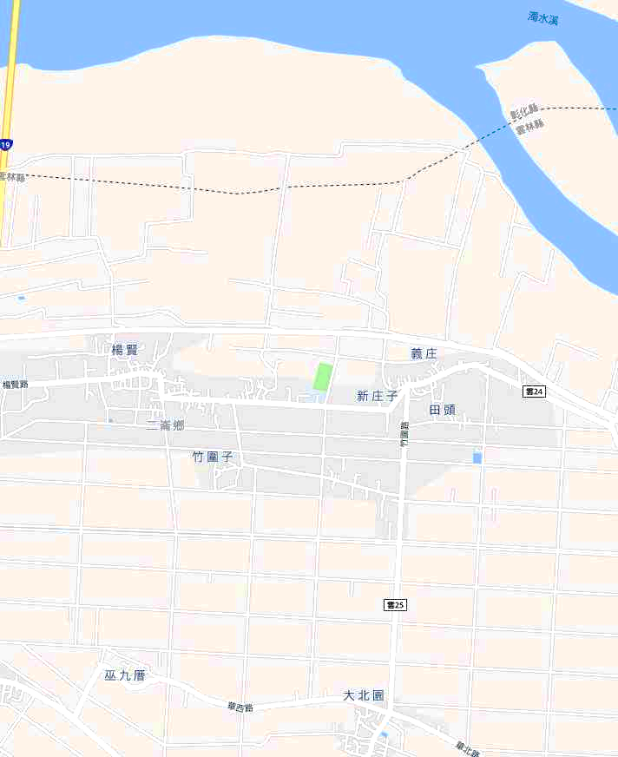
污染源
OO機關
福田工業區，4km

圖1、單位區位關係示意圖案例

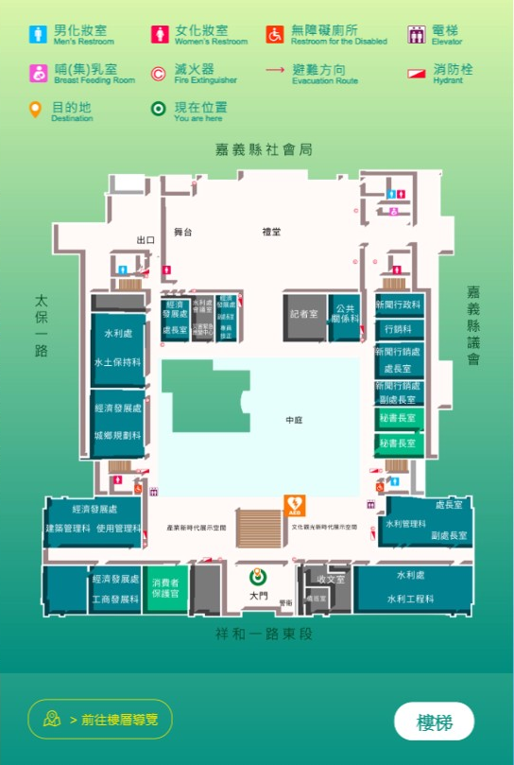
設置面積：長OOm*寬OOm= M²

圖2、單位平面圖案例

